

**DATAFLUX**

**Desperte o poder dos seus dados**

**1ADSB – Grupo 10**

**ALEXANDER KIMURA SILVA R.A: 01222109**

**MATHEUS FERNANDES RODRIGUES R.A: 01222019**

**NATHAN DAVID MENDES DA SILVA R.A: 01222193**

**PAULA MARIA PIRES R.A: 01222122**

**RAUL DE FARIAS OLIVEIRA R.A: 01222025**

**RODRIGO PEREIRA CARVALHO DOS SANTOS R.A: 01222156**

**SOFIA VALADARES BASTOS R.A: 01222146**

**VICTOR EMANUEL GOMES R.A: 01222054**

**SÃO PAULO-SP**

**SETEMBRO / 2022**

# - Contexto

A história dos supermercados tem seu início a partir da década de 1920, nos Estados Unidos, ligada a antigas cadeias de mercearias, principalmente localizadas nas cidades da costa leste norte-americana. Esse foi o ponto de partida para as principais modificações que o comércio sofreu ao longo de toda a sua história, principalmente em relação à quantidade de produtos postos à venda e à diversidade de estabelecimentos comerciais existentes e em operação hoje.

Dito isso, é conhecido que o varejo alimentício é de extrema importância no Brasil, sendo um serviço essencial que abastece toda uma sociedade, existindo diversos tipos, tamanhos e indústrias envolvidas nesse meio. O faturamento do setor de supermercados no Brasil, que conta com 91.351 lojas, chegou a R$ 554 bilhões em 2020, segundo a Associação Brasileira de Supermercados (Abras), que ressaltou que o valor representa 7,5% do Produto Interno Bruto (PIB) do Brasil.

Sob essa ótica, quando pensamos em segmentos do varejo, é comum imaginarmos que sua única fonte de renda seja das suas vendas, e que os prejuízos são baixos, mas, na realidade, há uma grande perda envolvida devido a diversos fatores como:

* Vencimentos;
* Desperdício;
* Problemas na distribuição;
* Furtos/Roubo;
* Perda de clientes (baixa do poder de compra do cliente);
* Concorrência;
* Entre outros.

Vale ressaltar que os supermercados, de acordo com a Associação Paulista de Supermercados (APAS) e a Associação Brasileira de Supermercados (Abras), somam mais de 10 bilhões de reais de prejuízo desde vencimentos até desperdícios.

Levando em consideração os fatos supracitados, as categorias de mercados adotam serviços de **locação de gôndolas, geladeiras e pontos-extra** (espaços fora das prateleiras) no seu estabelecimento como forma de variar sua fonte de renda, a fim de equilibrar seu faturamento. Esse é um processo muito comum entre a loja e a indústria que utiliza destes locais para alavancarem o seu potencial de vendas, posicionando seus produtos em vários locais a fim de reter o cliente, todo esse processo é “enfeitado” pelo merchandising.

Portanto, levando em consideração a panorâmica acima, foi criado o **DataFlux**, um projeto que tem como finalidade a captura de dados de fluxo a fim de melhor administrar o estabelecimento.

O DataFlux é de extrema importância, pois sem ele a loja não cultivará a plena satisfação do cliente e as marcas não aproveitarão com eficiência todo o potencial de vendas, culminando em mais uma atividade que não trará retorno e se tornará mais um dos diversos prejuízos que o setor retém.

# - Escopo

Para conseguir monitorar a variação do fluxo de pessoas dentro de um estabelecimento mercantil será feito uma solução WEB que mostrará, de forma gráfica e precisa, os registros captados por sensores de presença e o que se pode fazer com eles.

Tudo começa no sensor de presença que enviará os dados captados via API ao banco de dados, em seguida, o sistema WEB construído em HTML, CSS e JavaScript, via API irá buscar os dados que foram armazenados e apresentar em uma dashboard, que tratará os dados visando algumas ações como definição de hot zones, readequação de funcionários e análise de vendas.

Para criação do banco de dados será utilizado o MySQL. O sistema WEB conta com um protótipo que foi realizado através da ferramenta Figma, onde já foi definido design (estética e cores), telas, tamanho e logo. Para complementar, um simulador financeiro para atrair novos clientes também está entre as características do site.

Para hospedar a aplicação WEB será empregue o Microsoft Azure, uma plataforma destinada à execução de aplicativos e serviços, baseada nos conceitos da computação em nuvem. E, para evitar que os dados sejam perdidos, a equipe utilizará o GitHub como repositório remoto. Para gerenciar os projetos será utilizado a ferramenta Asana.

A data de entrega do projeto está prevista para meados de dezembro de 2022 e a equipe é formada por 8 analistas e desenvolvedores de sistemas.

Entregáveis desse projeto:

* Sistema WEB com dashboard para visualização dos dados;
* Banco de dados para armazenar cadastro dos clientes e registros dos sensores;
* Instalação dos sensores em áreas especificas do mercado para a identificação de grandes fluxos;
* Simulador financeiro.

Não está dentro dos entregáveis:

* A manutenção da solução periódica;
* Versão em aplicativo mobile.

# - Objetivo

O DataFlux tem como objetivo identificar os **pontos de maior fluxo** no estabelecimento a fim de **melhorar a eficiência** no mercado de acordo com as movimentações nele presentes, além de melhorar a experiência do cliente em loja.

# - Requisitos

* Página de Cadastro. (Essencial)
* Página de Login. (Essencial)
* Simulador Financeiro. (Essencial)
* Página de exibição de dados. (Essencial)
  + Zonas de maior movimentação.
  + Readequar a quantidade de funcionários de acordo com o fluxo de pessoas.
  + Analisar a quantidade de vendas de um setor perante as movimentações nele.
* Alertas relacionados a variação na movimentação
  + Um alerta de alta movimentação indicará ao cliente para fazer uma pesquisa no ponto de venda (Por exemplo: verificar se as vendas estão proporcionais);
  + Indicará pontos possíveis de serem alocados a um preço maior;
  + Variação baixa indicará uma possível mobilidade de funcionários pela loja.
* Design e Estética do site. (Essencial)

# - Diagrama de negócio

# 

# - Ferramenta escolhida

A ferramenta de gestão escolhida foi o Asana, pelos critérios de ter uma praticidade muito alta onde todos os membros da equipe podem alterar e visualizar suas tarefas. Além disso, o Asana conta também com ferramentas para organização como listas, quadros, cronogramas, atribuição de tarefas e mensagens. Utilizaremos essa ferramenta principalmente para documentar os backlogs e requisitos do projeto, visando maior organização das atividades e compreensão do que deve ser realizado.

Asana 2 - Tela de Quadro

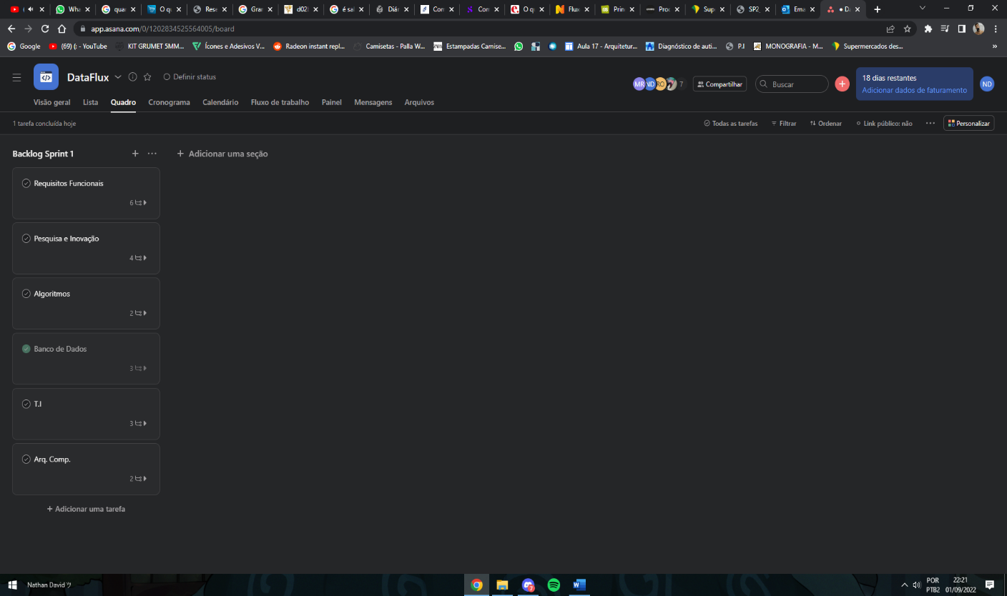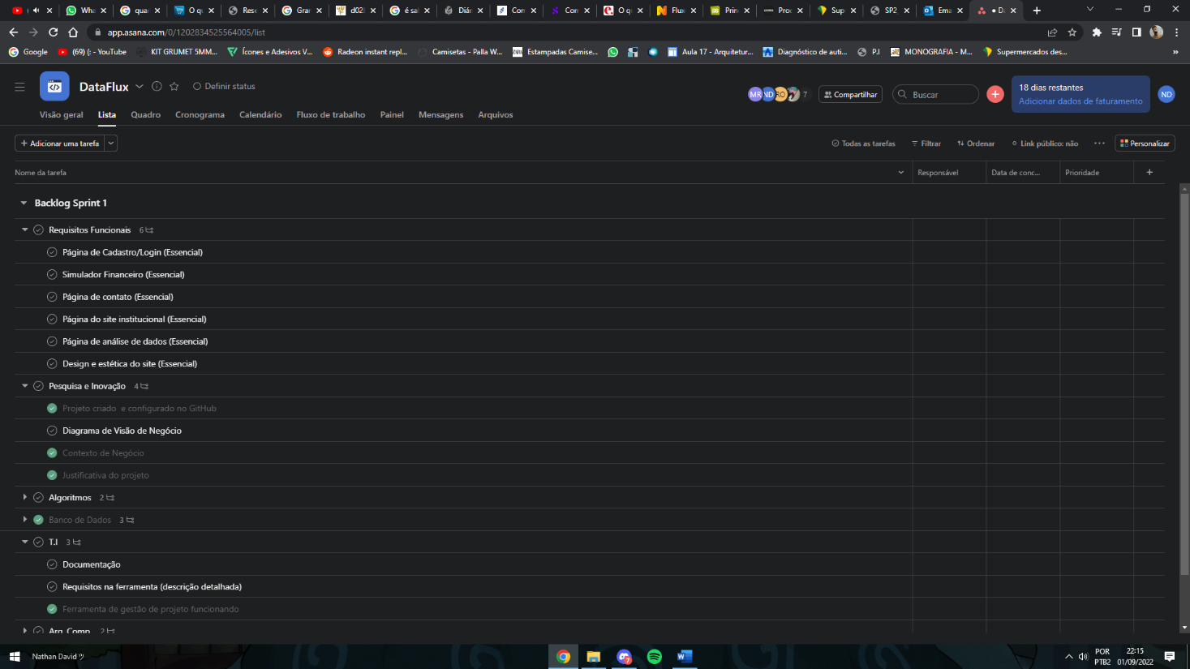

Asana 1 – Tela de Lista